Jodendom

Het Jodendom is een oude godsdienst. Het is de godsdienst van de Joden. Vroeger heette de Joden Hebreeuwen of Israëlieten en leefden ze in het midden-oosten. Binnen het Jodendom bestaan drie richtingen: het orthodoxe ,het conservatieve en het liberale Jodendom. De orthodoxe joden houden zich strikt aan de joodse wetten en voorschriften die staan opgetekend in de joodse geschriften (de Thora en de Talmoed).
De conservatieve joden gaan wat vrijer om met de wetten en voorschriften. De liberale joden willen hun geloof een meer eigentijds gezicht geven.
Alle Joden geloven in een God. Voor God zijn verschillende namen maar Gods eigen naam is zo heilig dat deze nooit genoemd zal worden. Joden zeggen zelf vaak Heer, Vader of de helige en gezegend is Hij. Zij beschouwen God als de schepper van alles. Ook geloven zei dat ooit de Messias vrede op aarde komt brengen. Het woord Messias komt uit het Hebreeuws en betekent ‘gezalfde’.
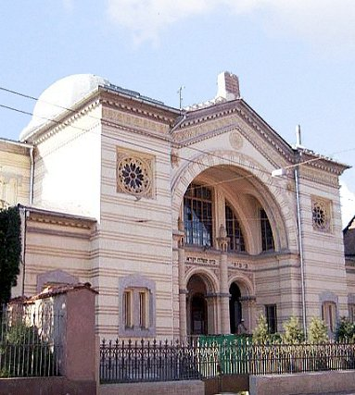
Voor Joden zijn er 4 belangrijke momenten in het leven. De geboorte, het bereiken van volwassenheid, het trouwen en het sterven. Voor elk van deze momenten bestaan religieuze ceremoniën.

De kerk van de Joden heet de Synagoge. Een andere naam voor de synagoge is tempel of sjoel. Aan de oostkant van de synagoge is een ark of nis, hierin worden de Thorarollen bewaard. Vlakbij de ark staat de stoel van de rabbijn.

Joden geloven dat hun leiders door God zijn gekozen. Vroeger waren deze leiders rechters, koningen of rabbijnen. Tegenwoordig heeft het Joodse volk alleen nog rabbijnen.
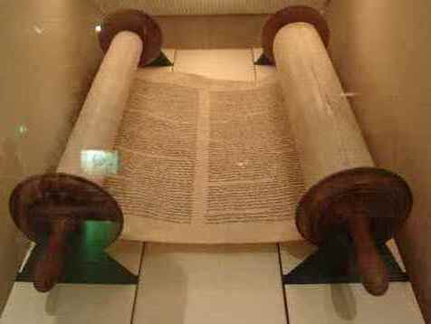
Het heilige boek van de joden is de Thora. Dit is ook een van de vier boeken die God heeft laten neerdalen, in dit geval aan Mozes. De Thora is een Hebreeuws woord dat leer, instructie of wet betekent. Joden gebruiken het woord meestal voor het eerste deel van de Tenach — de vijf boeken van Mozes. Deze vijf boeken zijn:

- Genesis (Bereshiet),
- Exodus (Sjemot),
- Leviticus (Wajikra),
- Numeri (Bamidbar) en
- Deuteronomium (Dewariem).
Tezamen staan ze ook bekend als Pentateuch.
Mozes is een belangrijke figuur in het jodendom. Hij is degene die het Joodse volk heeft bevrijdt uit Egypte en naar het beloofde land heeft geleidt.

Engelen behoren tot de traditie van het jodendom, Christendom en de Islam.

Op basis van de Bijbel zijn er verschillende taken van engelen:
- Brengen van boodschappen; zij worden uitgezonden om mensen te waarschuwen of woorden van God te verkondigen
- Aanbidden van God; in de Bijbel aangeduid als 'serafs'
- Dienen van mensen; zij beschermen mensen en 'dragen hen op handen'.
- Strijden; zij voeren zowel geestelijke als natuurlijke strijd in de hemelse gewesten en op aarde tegen kwade geesten en mensen die Gods plan willen dwarsbomen.
- Engelen bewaken de muren en toegangspoorten van de hemel en de hel
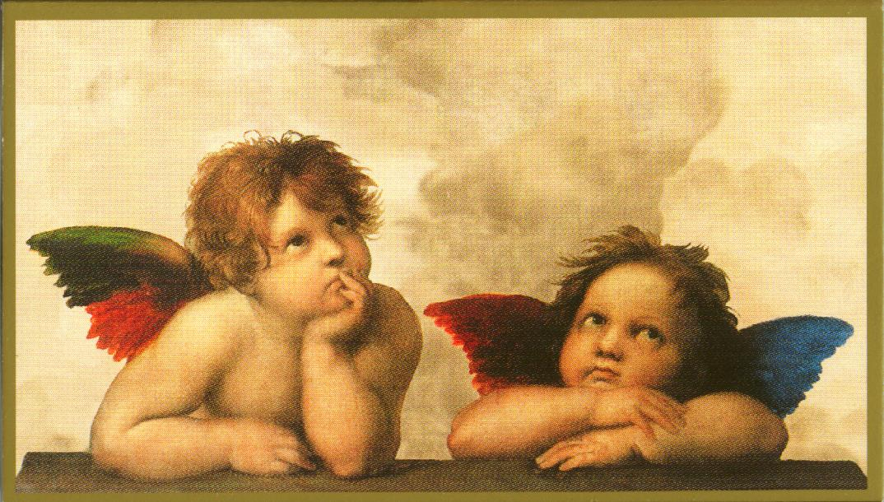
Engelen worden over het algemeen in de kunst afgebeeld als wezens met vleugels, hoewel er in joodse geschriften nooit over engelen met vleugels gesproken wordt. Integendeel; Jacob zag de engelen met behulp van een (jacobs)ladder uit de hemel neerdalen.

Joden geloven in het Hiernamaals. Voor de meeste joden omvat het hiernamaals de wederkomst van de Messias, de fysieke wederopstanding uit de dood en een leven in voorspoed. Aanhangers van het Judaïsme geloven dat de dood niet het einde is. De definitie van het hiernamaals is echter onderwerp van veel discussie. De heilige schrift, da Tanak, houdt zich namelijk vooral bezig met het hier en nu. en minder met wat later komt. Centraal staat het idee van een 'verbond' tussen God en zijn uitverkoren volk. Orthodoxe joden geloven dat ze na hun dood in hun graf blijven tot de wederkomst van de Messias. De goede zullen dan worden opgewekt om in een vredige wereld te leven. Om op hun wederopstanding voorbereid te zijn, kiezen joden ervoor begraven te worden. Sommigen geloven in een plaats die vergelijkbaar is met de christelijke hemel, waar mensen voor altijd met familie en vrienden worden herenigd.

